厦门大学
调停补课管理应用操作指南

厦门大学研究生院
2021年6月
目录
1. 登陆入口 1
1.1 推荐浏览器 1
1.2 系统登录&进入应用 2
2. 调停补课申请 5
2.1 调课 5
2.2 停课 12
2.3 补课 13
2.4 换老师 14

登陆入口

推荐浏览器
系统推荐使用GOOGLE CHROME 浏览器；是一款快速、简单且安全的网络浏览器,能很好地满足新型网站对浏览器的要求：
- Google Chrome
- http://www.googlechromer.cn/（下载地址）
支持操作系统和浏览器列表：
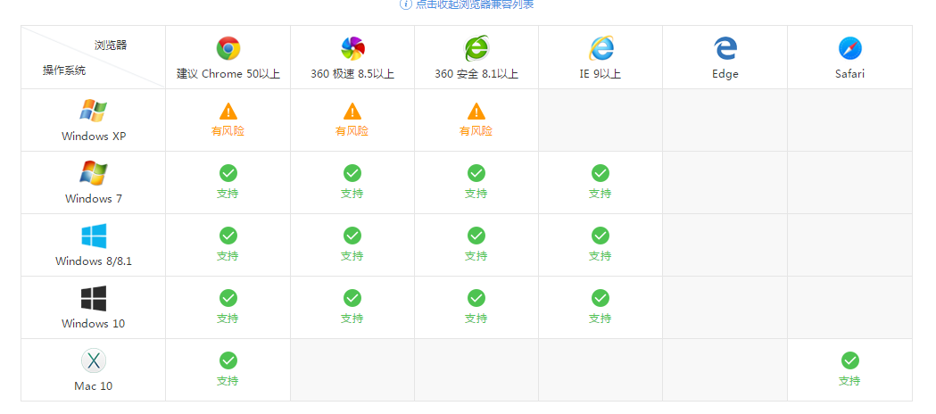

系统登录&进入应用
登录系统：浏览器输入地址：http://jw.xmu.edu.cn。
登陆账号：教职工账号
密码：学校统一身份认证密码（和i.xmu.edu.cn账号密码相同）
访问页面：
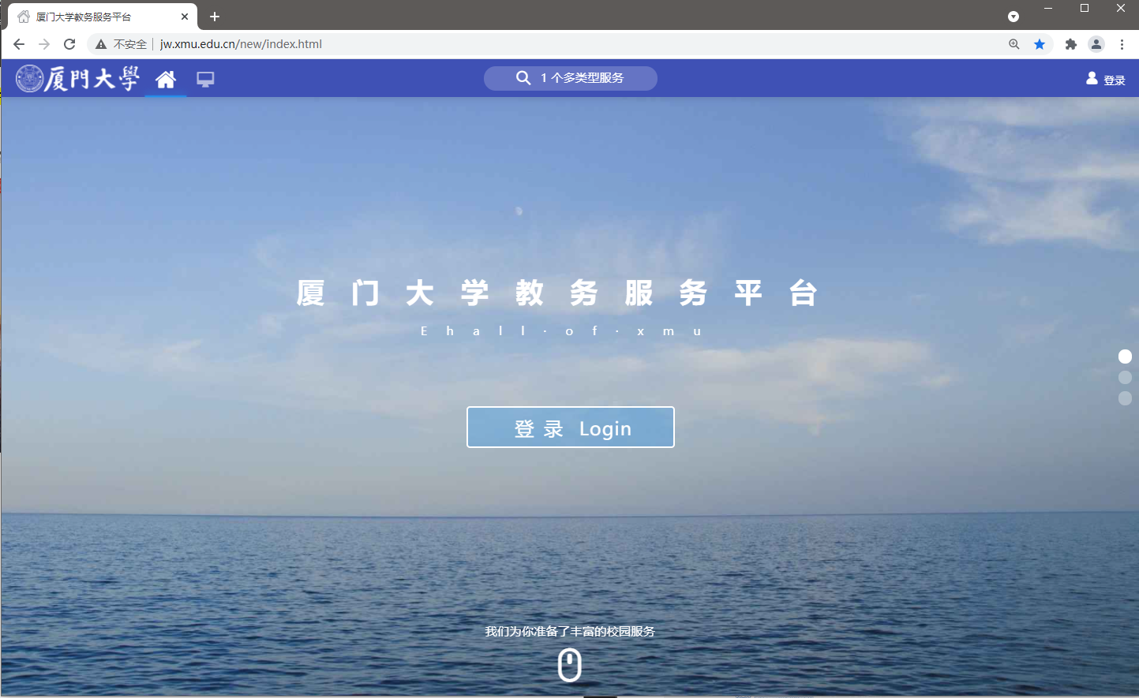
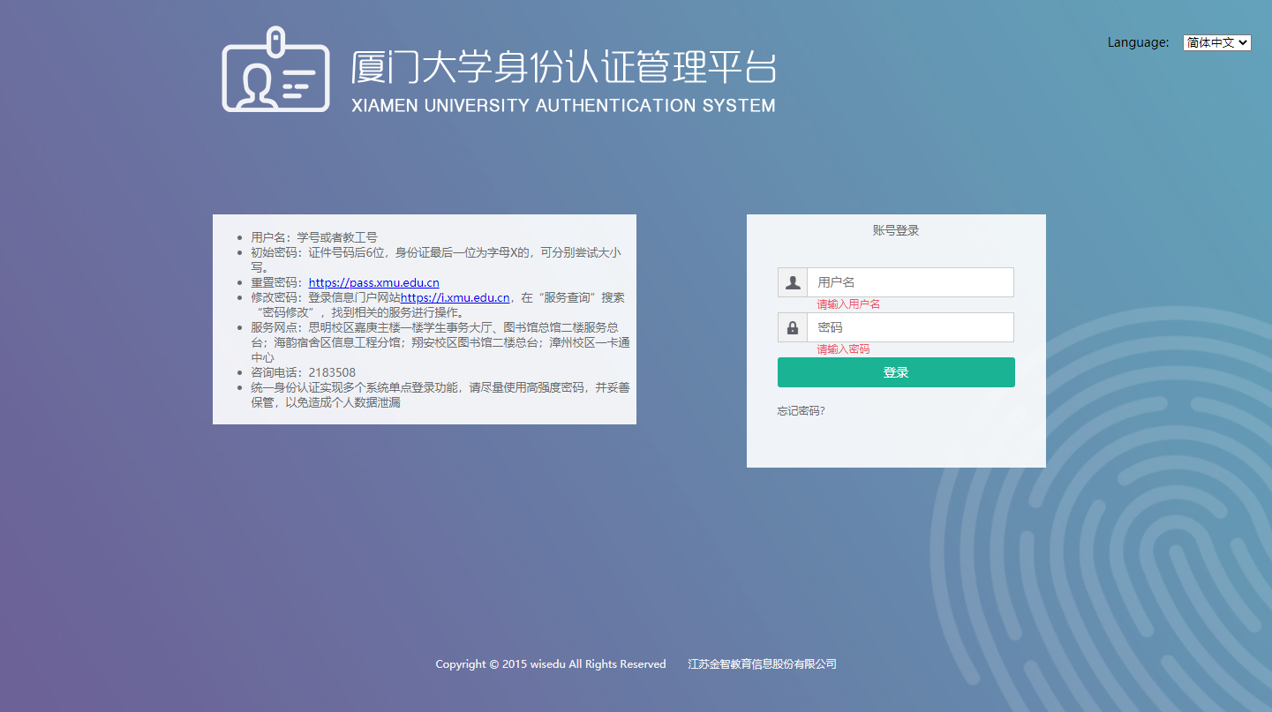
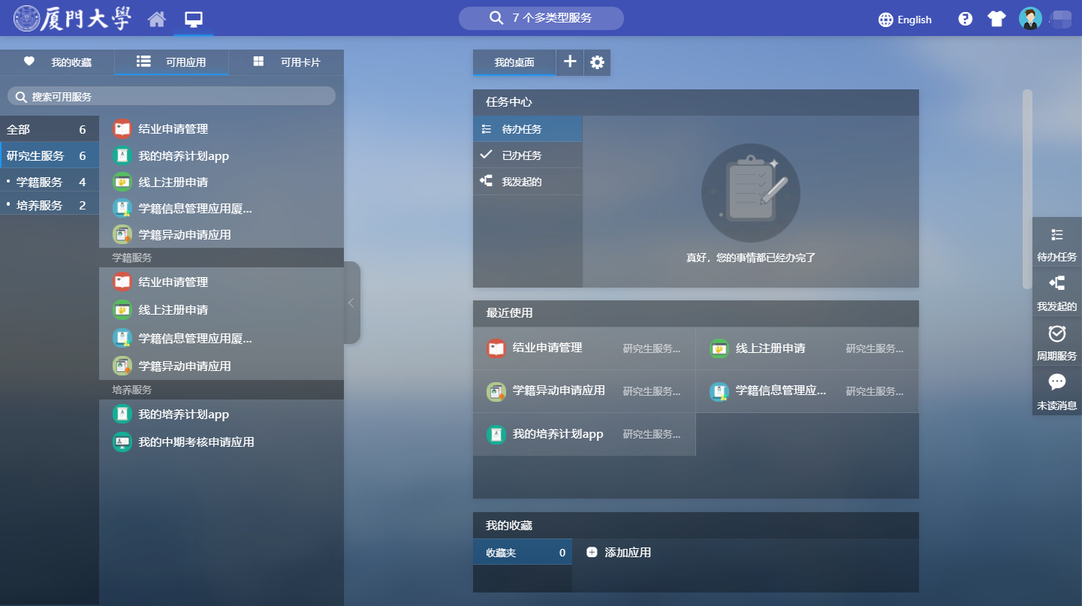

进入应用
进入应用 方法一：通过 可用应用→ 研究生服务→排课服务→调停补课管理应用（支持模糊搜索）
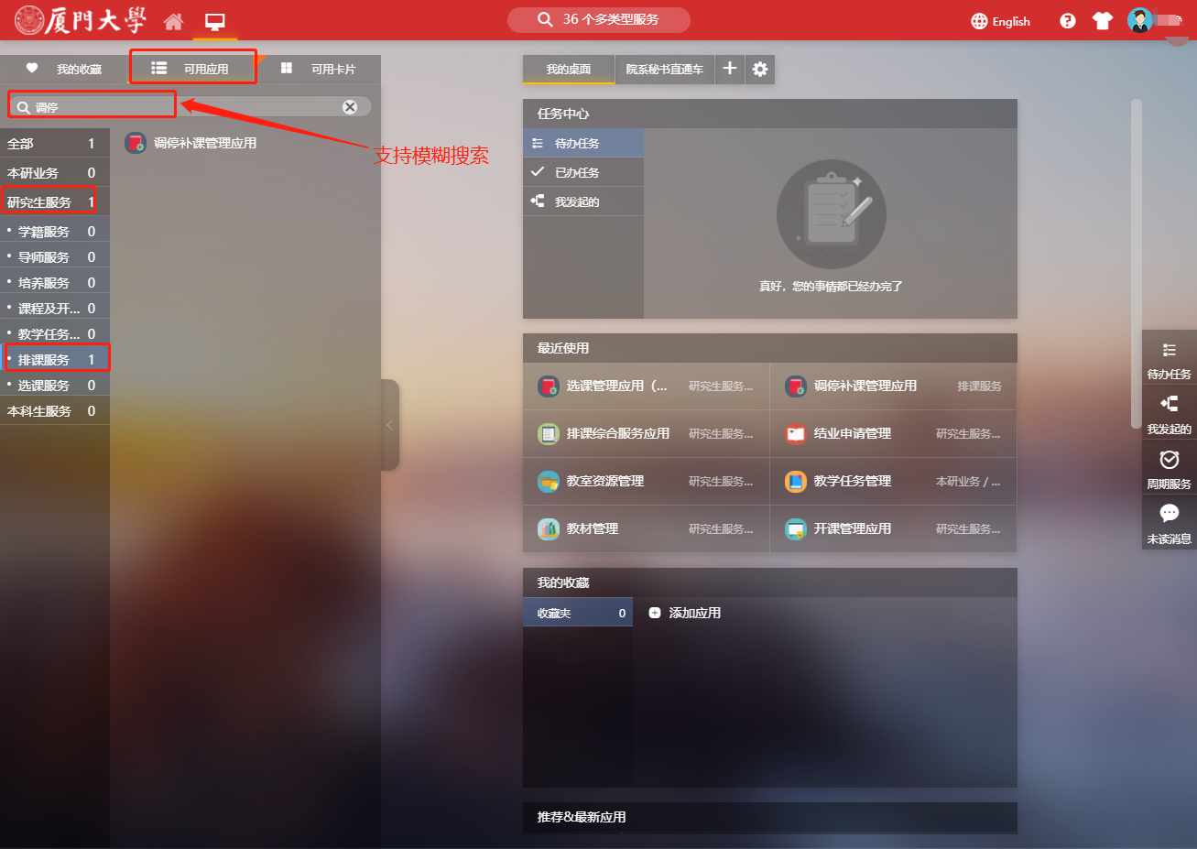

调停补课申请
功能描述：在排课完成，依据实际情况，老师由于某种原因，可能需要进行调课、停课、补课、换老师业务申请。以下为调停补课申请页面内：
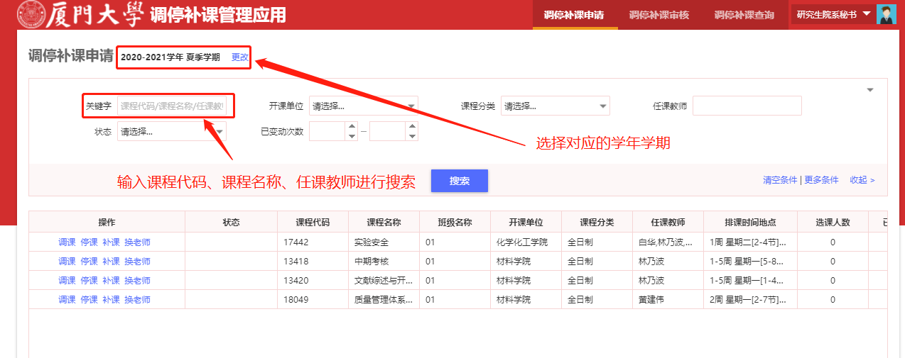

调课
点击操作列按钮，进入调课界面。可以依据情况选择调整信息：下拉可选择调整信息
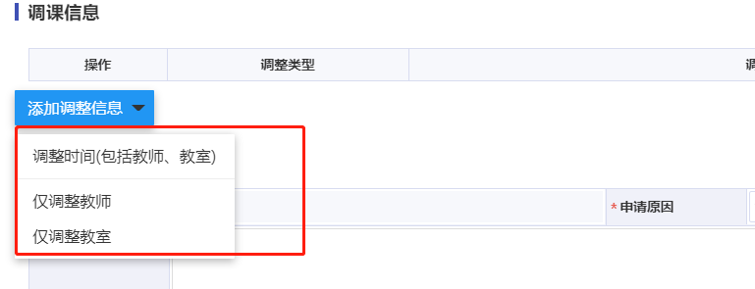
调整时间（包括老师、教室）：可同时调整上课节次，教室以及教师，
仅调整教师：只能按节次调整教师，
仅调整教室: 只能按节次调整教室。
以下依次介绍三种调整：
- 点击
① 选择需要调整的周次
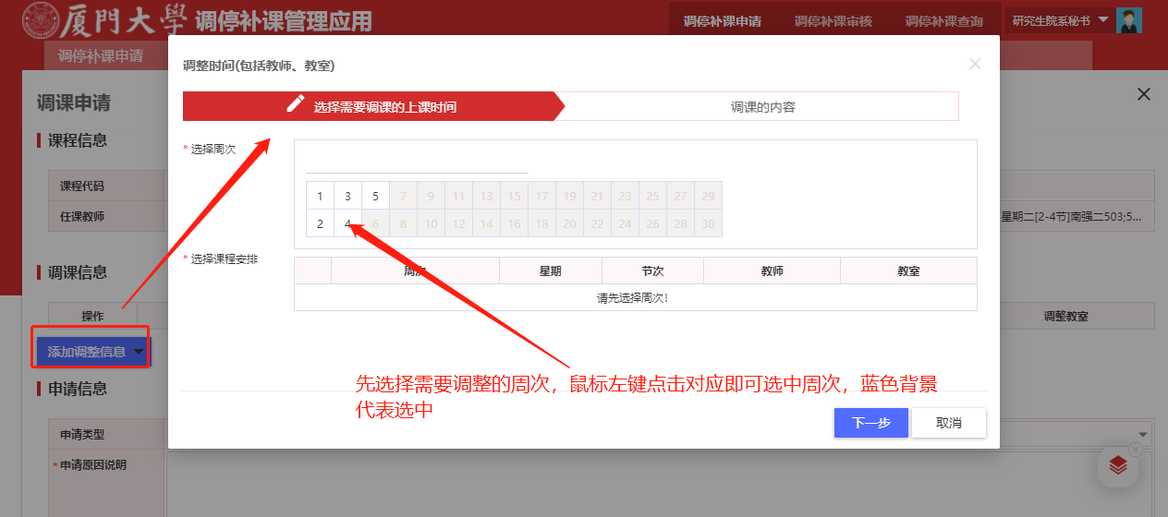
② 选择好周次后，会自动展示具体的课程安排的节次信息（每周星期几以及对应第几节），勾选需要调整的节次信息，再点击如下图所示：
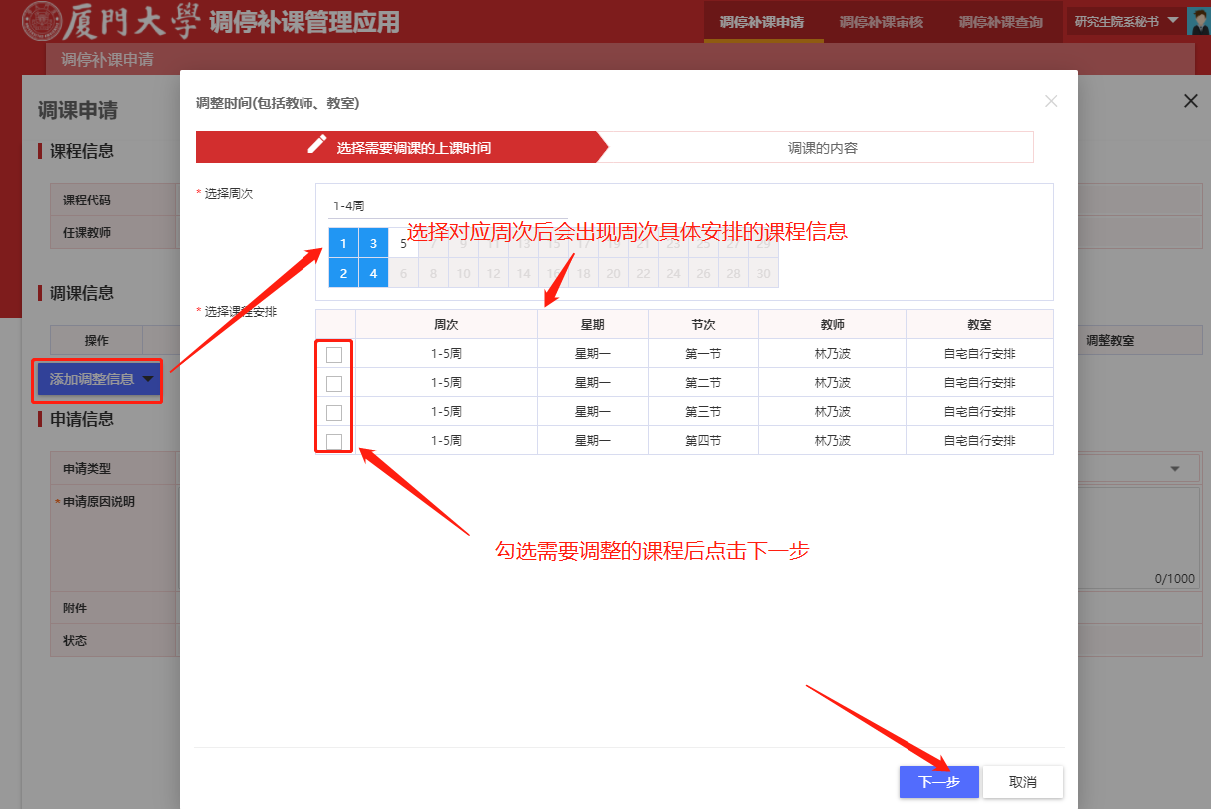

③ 选择需要调整到哪些周次，以及教师（换教师可先点击叉号删除），教室（换教室可先点击叉号删除）,最后点击确定。
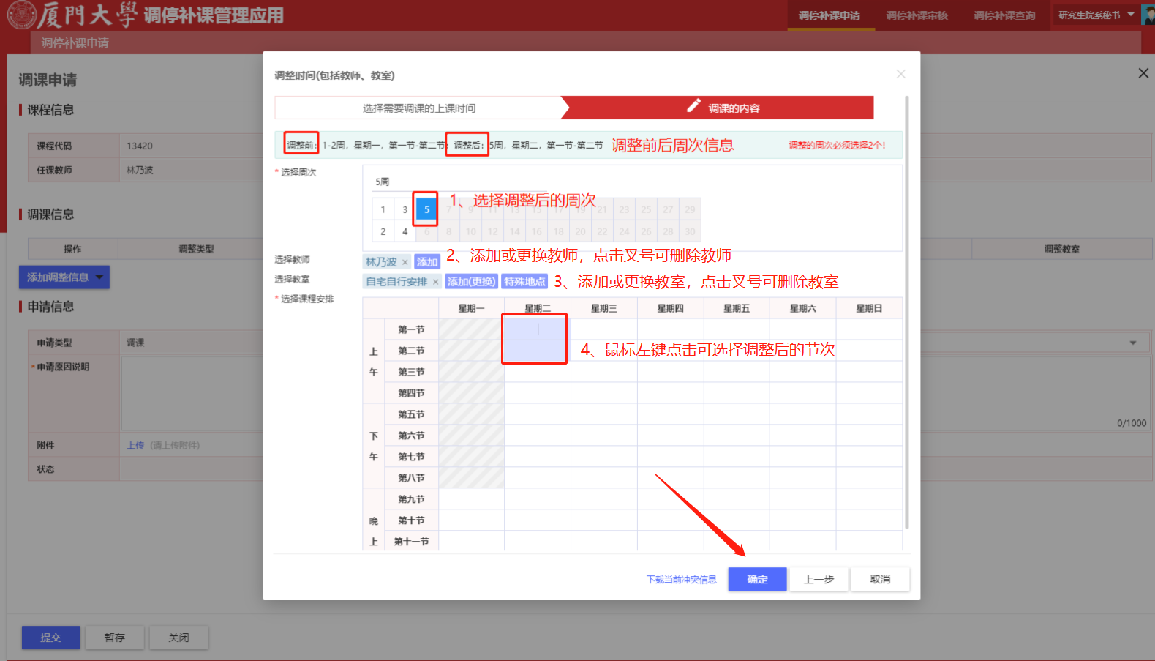
添加教师页面：
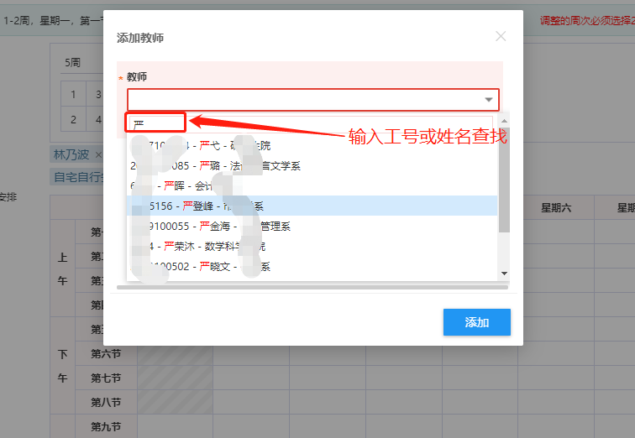
添加教室页面:
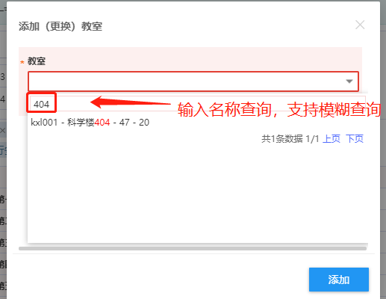
④ 调整后，申请页面如下：确认无误后填写申请原因提交。
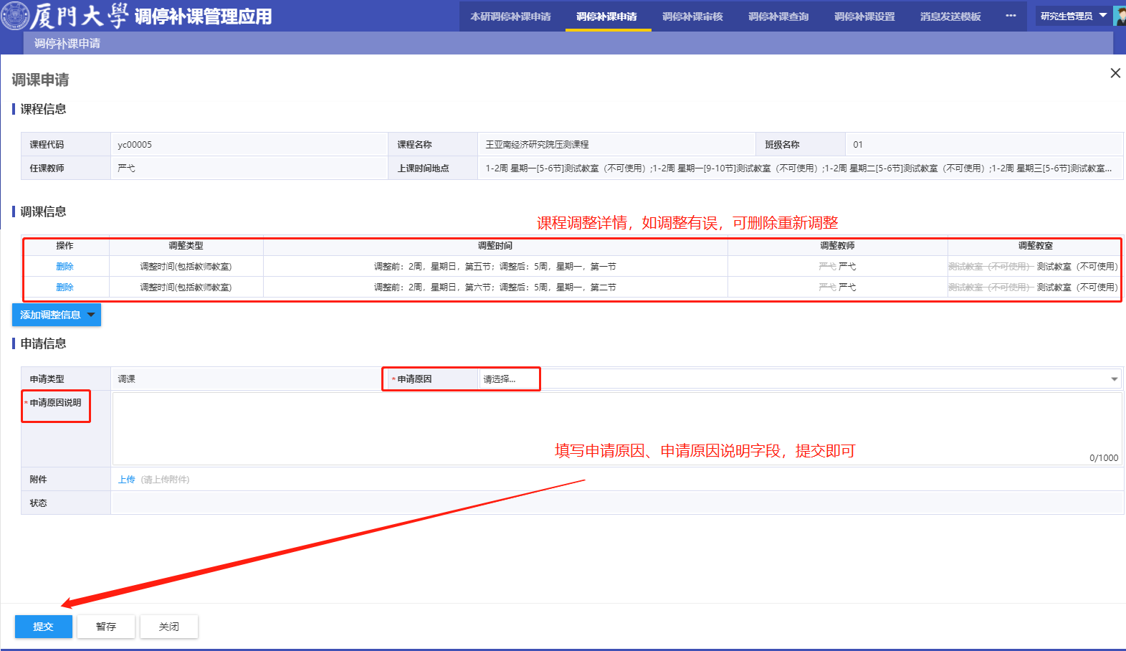
- 点击
① 选择需要调整的周次
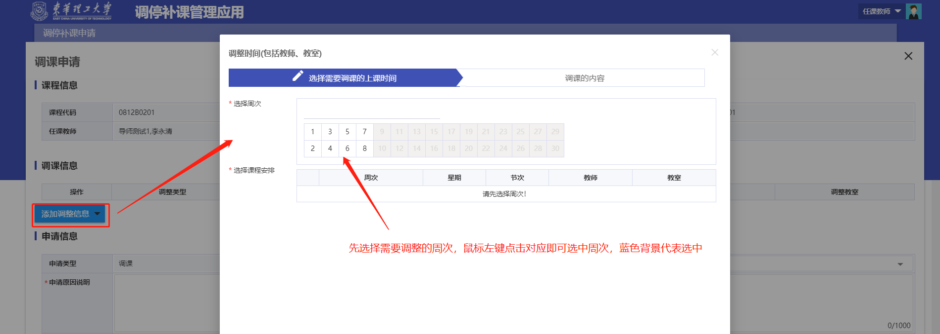
② 选择好周次后，会自动展示具体的课程安排的节次信息（每周星期几以及对应第几节），勾选需要调整的节次信息，再点击如下图所示：
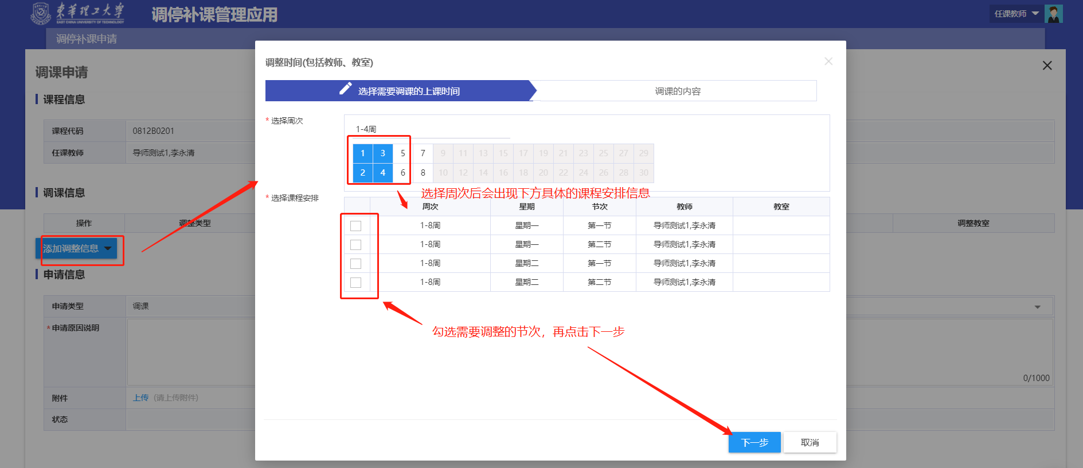
③ 调加教师（换教师可先点击叉号删除）
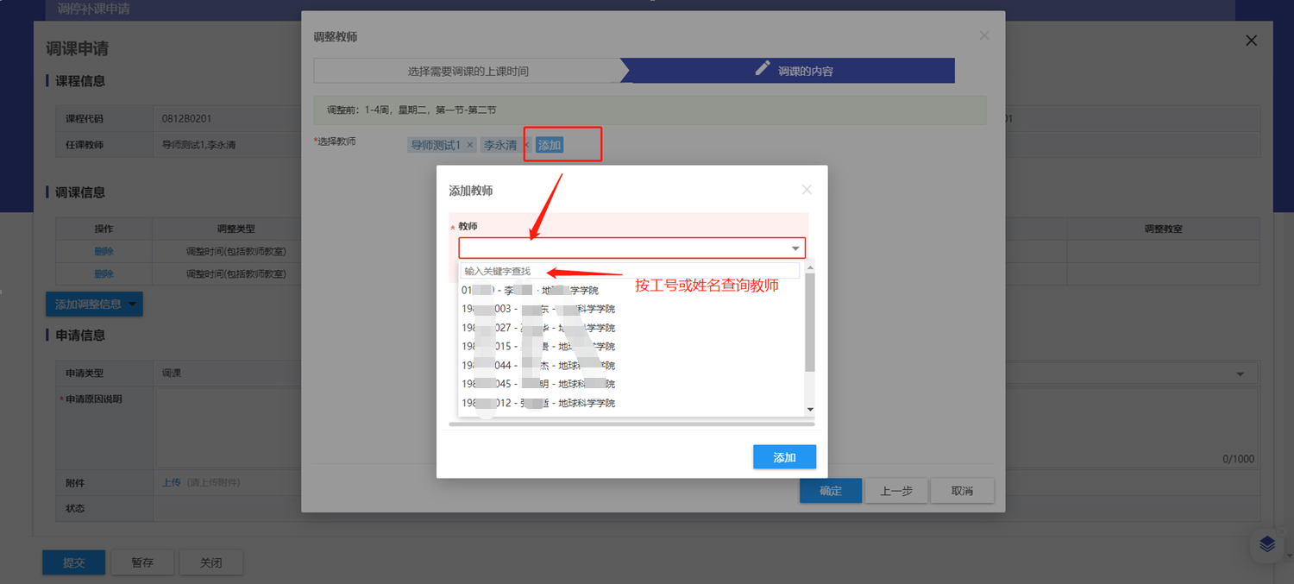
④ 调整后，确认无误后填写申请原因提交。
- 点击
① 选择需要调整的周次
② 选择好周次后，会自动展示具体的课程安排的节次信息（每周星期几以及对应第几节），勾选需要调整的节次信息，再点击如下图所示：
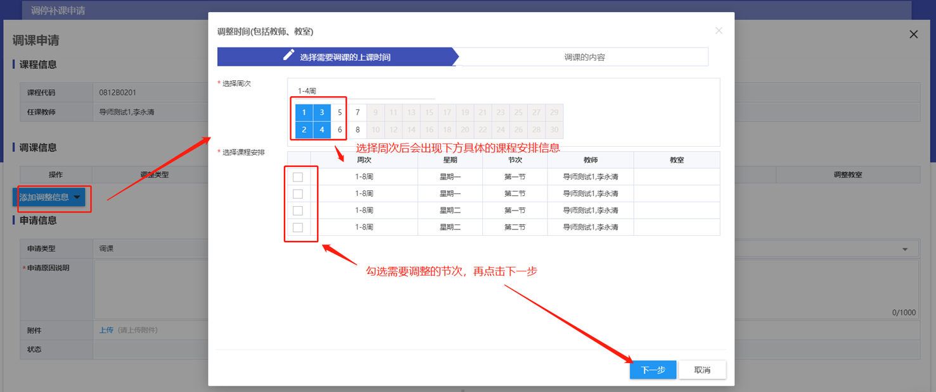
③ 调加教室（换教室可先点击叉号删除）
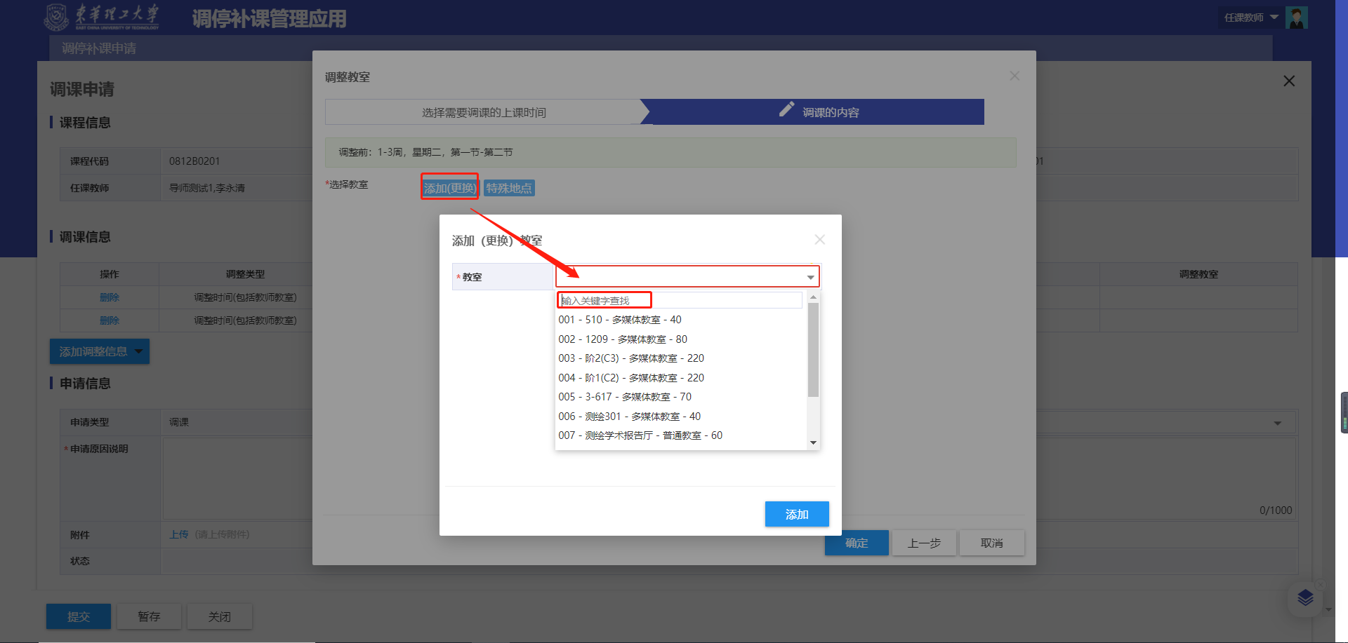
④ 调整后，确认无误后填写申请原因提交。

停课
点击操作列后进入停课申请界面，点击，选择停课的周次，再次勾选停课的节次，如下图：
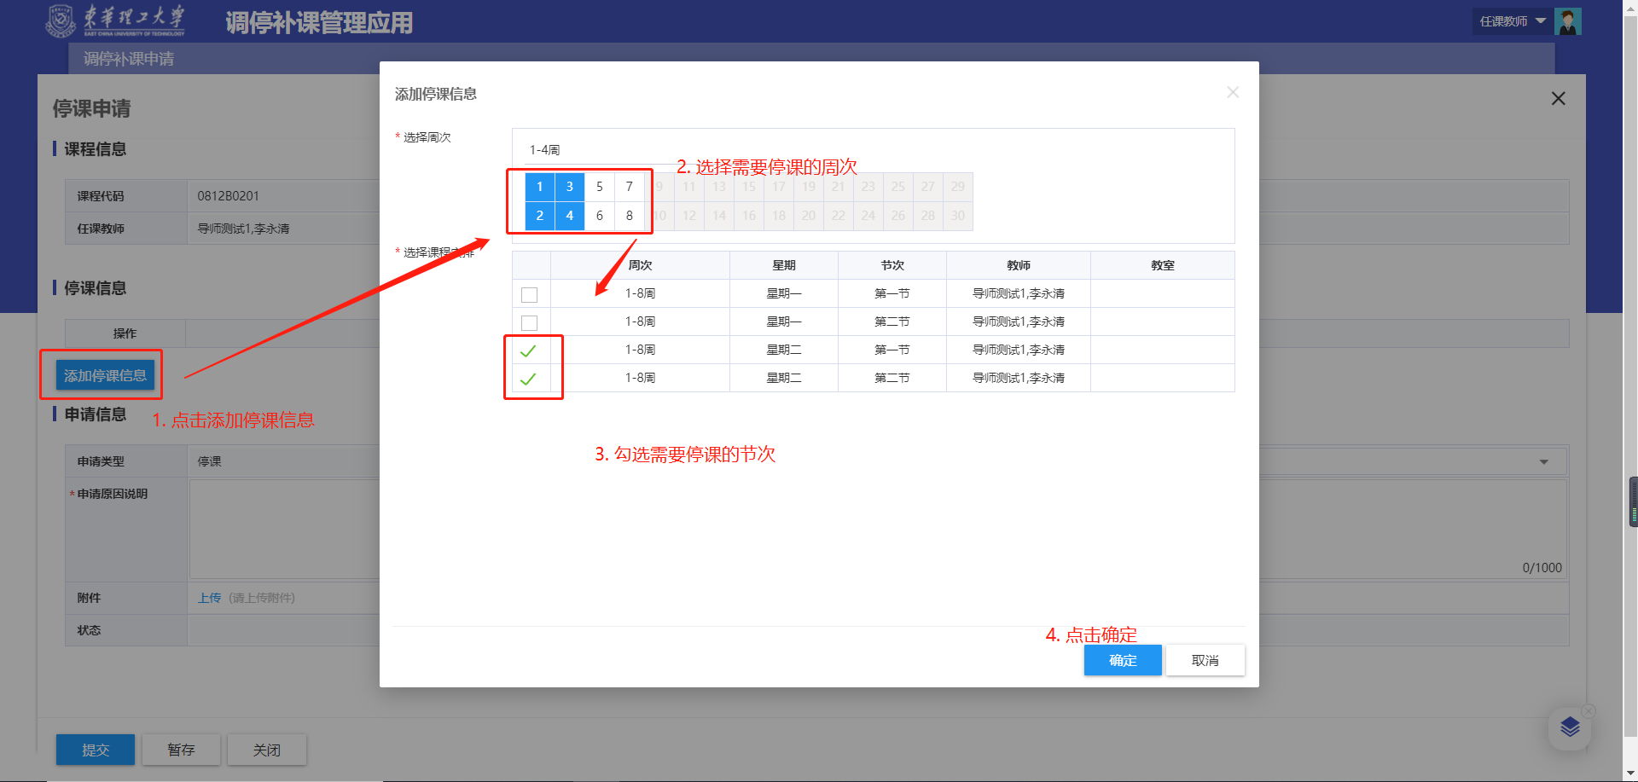
停课确定之后，如下图，添加申请原因、请原因说明点击【提交】完成停课申请。
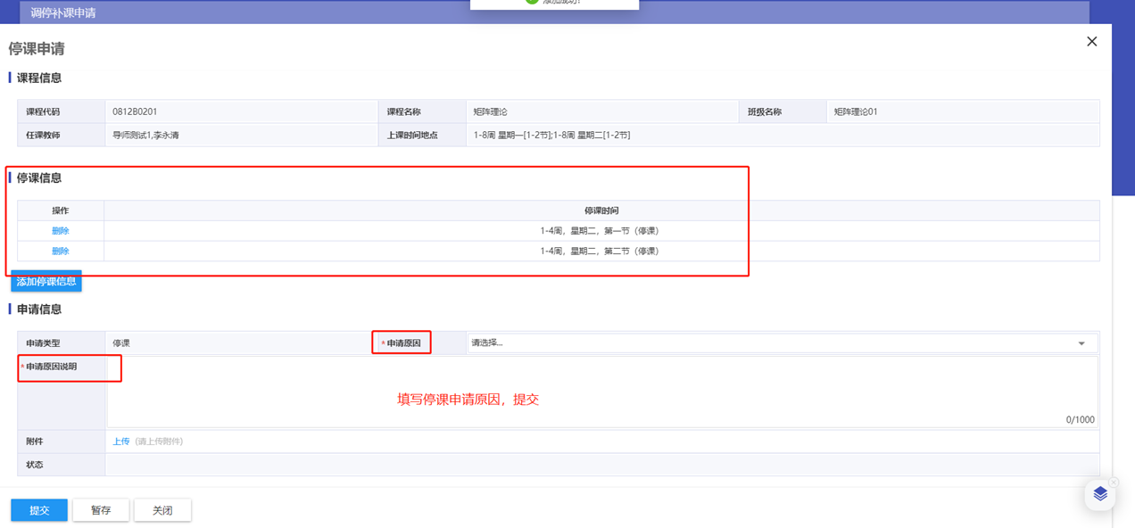

补课
点击操作列后进入补课申请界面，点击，选择补课的周次，可添加或删除老师、可以及添加/更换教室，连排模式（连续排几节课），鼠标左键选择补课的节次，如下图：
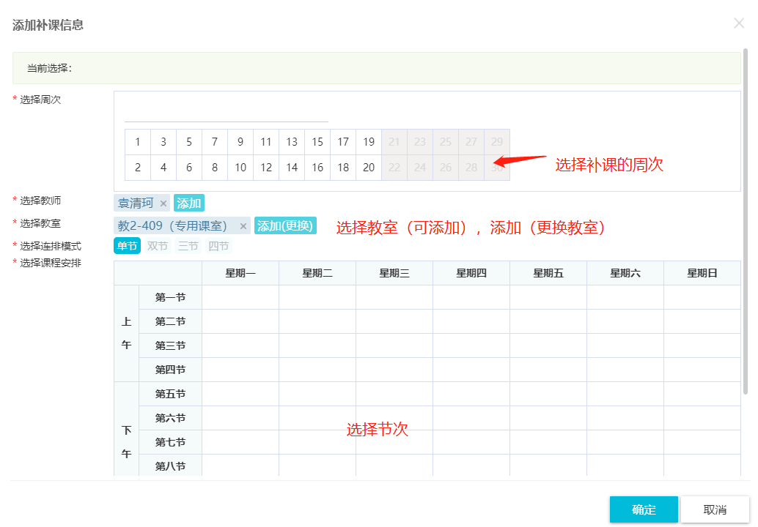
确认好信息后点击【确定】，返回申请页面，添加申请原因、申请原因说明。点击【提交】完成补课申请

换老师
点击操作列后进入换老师申请界面，点击，选择【点击下面进行选择】弹出待选老师，如下图：选择老师，完成换老师操作。
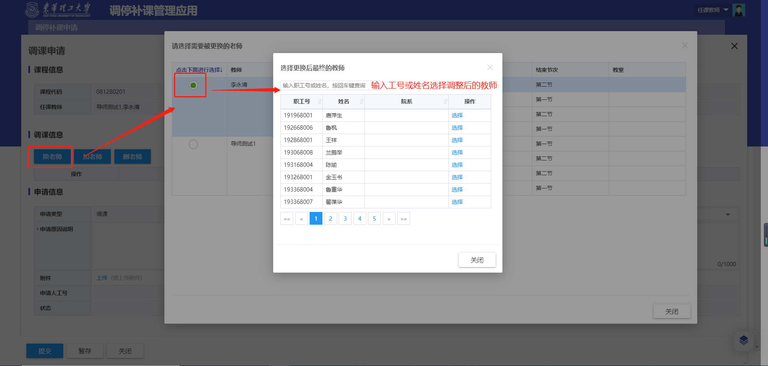
点击进入添加教师界面，选择好周次后，点击确定弹出选择老师列表如下图：
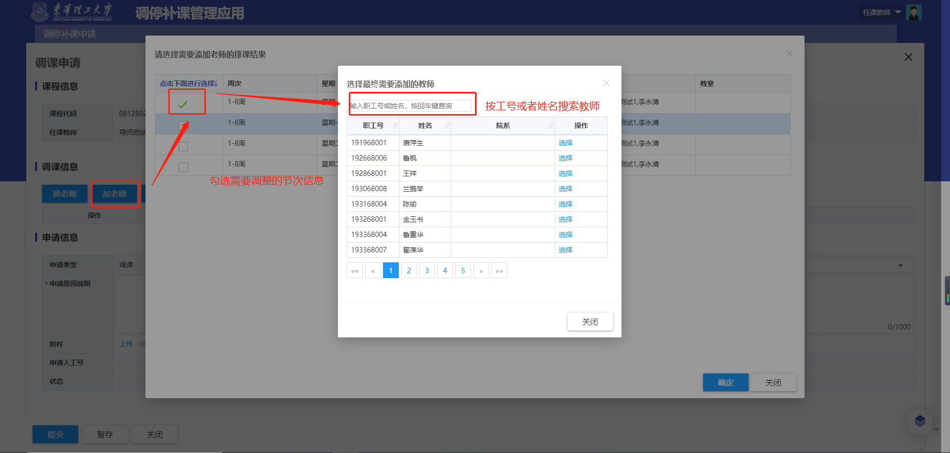
【选择】老师后完成添加老师操作，添加申请原因、申请原因说明点击【提交】完成换老师申请。
点击，删除教师，如下图：
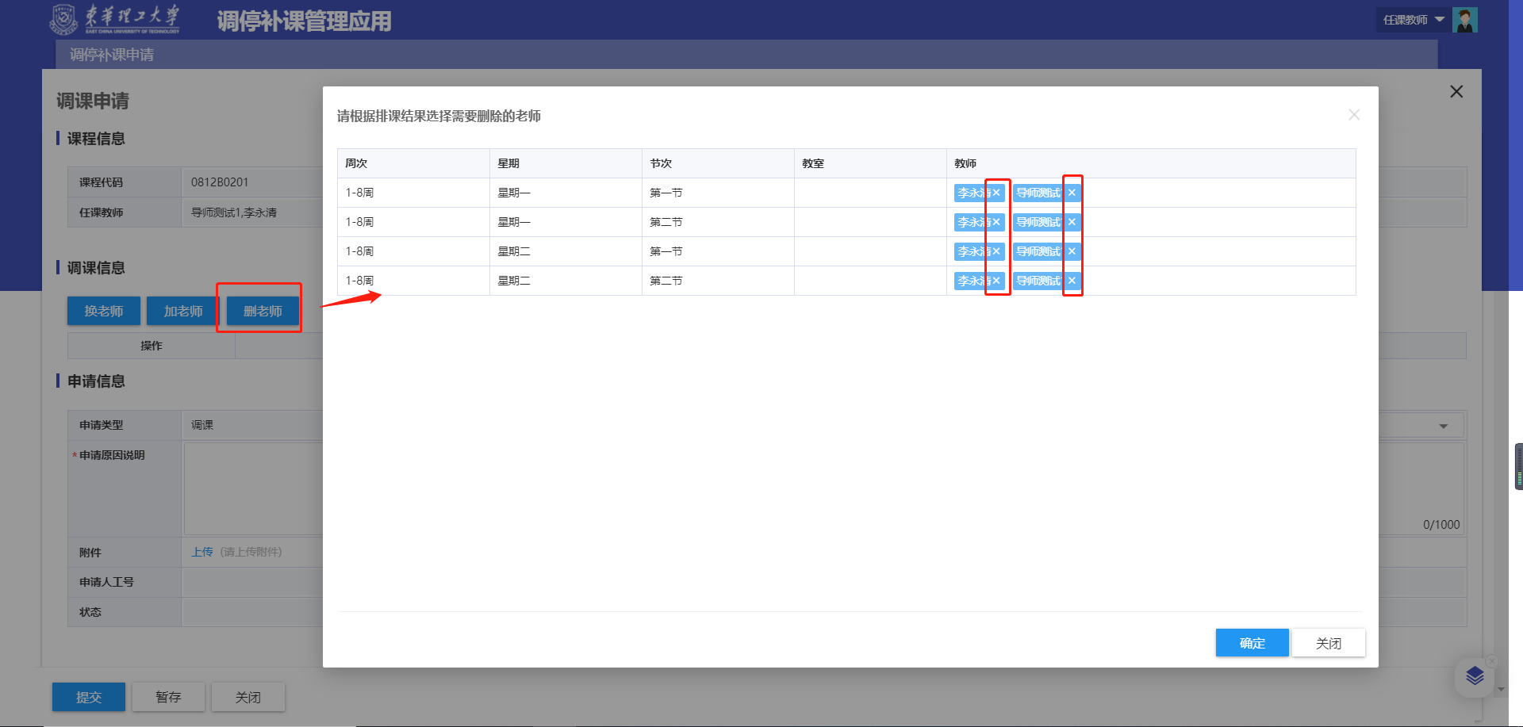
------文档结束------

